Colegiul Tehnic T.F.,,Anghel Saligny’’ – Simeria
Structura: Școala Gimnazială ,,Sigismund Toduță’’ Numele elevului …………………….
Profesor,:Cosma Teodora Clasa a V-a ….
Test de evaluare – R1
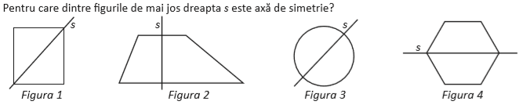
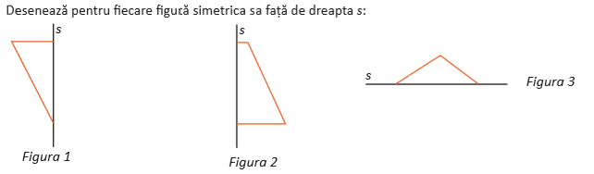
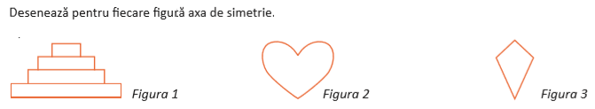
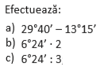
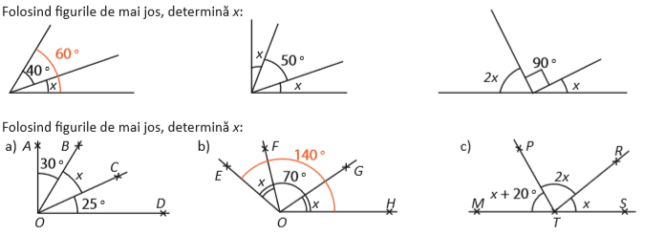

Colegiul Tehnic T.F.,,Anghel Saligny’’ – Simeria
Structura: Școala Gimnazială ,,Sigismund Toduță’’ Numele elevului …………………….
Profesor,:Cosma Teodora Clasa a V-a ….
Test de evaluare – R2
